Інформація
про хід виконання бюджету міста Бровари
за 2020 рік

ДОХОДИ

За 2020 рік обсяг доходної частини місцевого бюджету становить 1 335 064 670,0 грн., з них надходження до загального фонду –1 270 929 589,0 грн. (в тому числі трансферти – 281 134 398,0 грн.), до спеціального фонду – 64 135 081,0 грн. (в тому числі трансферти – 1 299 371,0 грн. та власні надходження бюджетних установ – 40 181 161,0 грн.).

Структура доходів бюджету м. Бровари за 2020 рік

ЗАГАЛЬНИЙ ФОНД

До загального фонду бюджету міста Бровари за 2020 рік без врахування трансфертів надійшло 989 795 191,0 грн. доходів при плані 958 298 400,0 грн., виконання планових показників склало 103,3 %, перевиконання складає 31 496 791,0 грн. В порівнянні з відповідним періодом минулого року надходження до загального фонду бюджету міста в цілому зросли на 107 790 039,0 грн., або на 12,2 %.

Структура надходжень загального фонду бюджету м. Бровари
за 2020 рік

Основними бюджетоутворюючими джерелами місцевого бюджету у 2020 році є:
податок на доходи фізичних осіб;
податок на майно;
єдиний податок;
акцизний податок.

Податок на доходи фізичних осіб

Найбільш вагомим податком загального фонду є податок на доходи фізичних осіб. За 2020 рік до бюджету надійшло податку на доходи фізичних осіб у сумі 550 475 795,0 грн., або 105,6 %, перевиконання складає 29 113 3950,0 грн. відповідно до плану на 2020 рік (521 362 400,0 грн.).
У порівнянні з відповідним періодом минулого року надходження по податку на доходи фізичних осіб в цілому збільшилися на 75 893 392,0 грн., або на 16,0 %.

Серед податкових агентів основними платниками є ТОВ «Орієнтир - Буделемент» (42 832 026,0 грн.), ТОВ «Синергія ОІЛ» (25 373 671,0 грн), ТТОВ «ШБУ-77» (16 581 127,0 грн), ТОВ «Епіцентр К» (20 814 335,0 грн.), ТОВ «Київгума» (12 133 951,0 грн.), ТОВ «Алютех К» (11 512585,0 грн.).

Податок на майно

Надходження по податку на майно за 2020 рік склали 132 024 503,0 грн., або 96,9 % , невиконання становить 4 230 997,0 грн. до планових показників (136 255 500,0 грн.).
Порівняно з минулим роком надходження по податку на майно зменшились на 2 814 128,0 грн., або на 2,0 %.
Згідно до пункту 52-4 розділу ХХ «Перехідні положення» Закону України від 30 березня 2020 року № 540-ІХ «Про внесення змін до деяких законодавчих актів України, спрямованих на забезпечення додаткових соціальних та економічних гарантій у зв’язку з поширенням коронавірусної хвороби (COVID-19)», не нараховувались та не сплачувались за період з 01 березня по 31 березня 2020 року плата за землю (земельний податок та орендна плата за землю), податок на нерухоме майно, відмінне від земельної ділянки.
Податок на майно складається з:
1. плати за землю;
2. податку на нерухоме майно, відмінне від земельної ділянки;
3. транспортного податку.

Надходження плати за землю у розрізі платежів за 2020 рік.
грн.
Назва податку | План  на 2020 рік | Фактичні надходження за 2020 рік | Відсоток виконання плану за 2020 рік
Земельний податок | 44890000,0 | 42896252,0 | 96,0
Орендна плата за земельну ділянку | 70725500,0 | 64904293,0 | 92,0
ВСЬОГО | 115615500,0 | 107800545,0 | 93,3

Порівняно з минулим роком надходження плати за землю зменшились на 7 356 496,0 грн., або на 6,3 %.
Основними платниками по сплаті земельного податку є ДТГО «Південно-західна залізниця» (16 122 923,0 грн.), ТОВ «Мостобудівельний загін №112» (1 622 000,0 грн), ПАТ «БМК» (1 565 831,0грн.), ТОВ «Термінал-2016» (1 050 531,0 грн.), АТ «Балтік Інтернешнл» (954 153,0 грн.)
По сплаті орендної плати за землю найбільшими платниками є МТДК «Будівельне місто» (4 757 255,0 грн.), ТОВ «Епіцентр К» (4 664 869,0 грн.), ТОВ «Євробуд –Бровари (2 415 510,0 грн.) ТОВ «ЖСК» (2 302 426,0 грн.), ТОВ «Алютех» ( 2 256 909,0 грн.).

Надходження податку на нерухоме майно, відмінне від земельної ділянки
за 2020 рік
грн.
Назва податку | План  на 2020 рік | Фактичні надходження за 2020 рік | Відсоток виконання плану за 2020 рік
Податок на нерухоме майно, відмінне від земельної ділянки, сплачений юридичними особами | 14990000,0 | 17549768,0 | 117,1
Податок на нерухоме майно, відмінне від земельної ділянки, сплачений фізичними особами | 4050000,0 | 5715594,0 | 141,2
ВСЬОГО | 19040000,0 | 23265362,0 | 122,2

У порівнянні з відповідним періодом минулого року надходження зросли на 5 088 890,0 грн., або 28,0 %.
Найбільшими платниками по податку на нерухоме майно, відмінне від земельної ділянки є ТОВ «Термінал 2016» (1 560 195,0 грн.), ПАТ «Броварський меблевий комбінат» (1 375 600,0 грн), ТОВ «Термінал Бровари» (1 069 302,0 грн.) ТОВ «РУШ» (795 150,0 грн.), ТОВ «Епіцентр К» (649 849,0 грн.).
По транспортному податку за 2020 рік надходження становлять 958 595,0 грн. при плані 1 600 000,0 грн., виконання планових показників склало 59,9 %, невиконання становить 641 405,0 грн.
Найбільшими платниками по сплаті транспортного податку є ТОВ «Синергія ОІЛ» (102 083,0 грн.), ТОВ «ВКФ «Атлант-плюс» (68 750,0 грн.), ТОВ «НВК «Техімпекс» (60 340,0 грн.), ТОВ «Де - Транс»» ( 50 000,0 грн.).

По єдиному податку за 2020 рік надходження становлять 196 319 831,0 грн. при плані 191 520 000,0 грн., виконання планових показників склало 102,5 %, перевиконання складає 4 799 831,0 грн. У порівнянні з відповідним періодом минулого року надходження зросли на 23 675 673,0 грн., або на 13,7 %.
Найбільшими платниками по єдиному податку є ТОВ «СО Безпека Плюс»» (378 817,0 грн.), ТОВ «Стікс-М» (345 122,0 грн.), ТОВ «СМГ Клінінг» (320 056,0 грн.), ТОВ «ТЕКС Спецтранс» (315 500,0 грн.), ТОВ «ТМ «Оленс» (305 650,0 грн.).

До загального фонду бюджету міста надходить акцизний податок з реалізації суб’єктами господарювання роздрібної торгівлі підакцизних товарів та пальне. Надходження по акцизному податку з вироблених та ввезених на митну територію України підакцизних товарів (пального) за 2020 рік склали 45 736 685,0 грн. при плані 50 200 000,0 грн., виконання планових показників склало 91,1 %, невиконання складає 4 463 315,0 грн. Згідно Постанови КМУ у 2020 році зменшено частку для зарахування до загального фонду частини акцизного податку з виробленого в Україні та ввезеного на митну територію України пального.
Надходження по акцизному податку з реалізації суб’єктами господарювання роздрібної торгівлі підакцизних товарів за 2020 рік склали в сумі 50 666 080,0 грн., що складає 113,8 % до плану (44 520 000,0 грн.), перевиконання – 6 146 080,0 грн. У порівнянні з відповідним періодом минулого року надходження зросли на 8 238 999,0 грн., або на 19,5 %.
Найбільшими платниками по акцизному податку є ТОВ «АТБ маркет» (10 833 531,0 грн.), ТОВ «Фора» (6 514 616,0 грн.), ТОВ «Епіко» (4 643 662,0 грн.), ТОВ «Сільпо-фуд» (3 720 442,0 грн.), ТОВ «Гловер 2018» (3 653 207,0 грн.).

Неподаткові надходження
Планові показники неподаткових платежів на 2020 рік становили в сумі 13 910 500,0 грн., фактичні надходження становлять 14 023 344,0 грн., що складає 100,9%, перевиконання складає 112 844,0 грн.

Основні надходження забезпечили:
- надходження по платі за надання інших адміністративних послуг за 2020 рік становлять у сумі 5 756 919,0 грн., або 85,9 % до планових показників (6 700 000,0 грн.), невиконання складає 943 081,0 грн.
-надходження від орендної плати за користування цілісним майновим комплексом та іншим майном, що перебуває в комунальній власності за 2020 рік становлять 4 074 243,0 грн., що становить 94,1 % до планових показників 4 330 000,0 грн., невиконання складає 255 757,0 грн.
Зменшення надходжень пояснюється тим, що за період з 17.03.2020 року по 31.05.2020 року відповідно рішення Броварської міської ради від 03.04.2020 року №1835-73-07 «Про нарахування орендної плати за оренду комунального майна територіальної громади міста Бровари у період карантину», встановлено орендну плату в розмірі 1% від розміру орендної плати. Також відмінено нарахування пені за несвоєчасну сплату орендної плати на період дії карантину.

СПЕЦІАЛЬНИЙ ФОНД
До спеціального фонду за 2020 рік (без трансфертів та врахування власних надходжень бюджетних установ) надійшло – 22 654 549,0 грн. при плані 32 240 200,0 грн., виконання планових показників склало 70,3 %, невиконання становить – 9 585 651,0 грн. Зменшення надходжень пояснюється зменшенням кількості бажаючих викупити земельні ділянки.
У порівнянні з відповідним періодом минулого року надходження зросли на 359 714,0 грн., або на 1,7 %.
Крім того, власні надходження бюджетних установ за 2020 рік становлять 40 181 161,0 грн.
Структура надходжень спеціального фонду бюджету м. Бровари
за 2020 рік.

Більшу частину загальних надходжень спеціального фонду за 2020 рік займають: власні надходження бюджетних установ – 62,6 %, доходи від продажу земельних ділянок несільськогосподарського призначення – 9,6 %. надходження коштів пайової участі у розвитку інфраструктури населеного пункту-21,9 %.

Податковий борг

Сума податкового боргу до місцевого бюджету, станом на 01.01.2021 року складає 76 069 691,0 грн., в т.ч. по податках:
земельний податок та орендна плата за землю – 37 432 429,0 грн.,
єдиний податок – 5 084 788,0 грн.,
інші податки і збори – 33 552 474,0 грн.
З метою активізації роботи по погашенню заборгованості, виконавчим комітетом Броварської міської ради створено:
- комісію з питань своєчасності сплати податків та інших надходжень, виплати заробітної плати, пенсій, стипендій і інших соціальних виплат. Станом на 01.01.2021 року проведено 3 засідання.
- робочу групу з питань легалізації виплати заробітної плати, на яку запрошуються керівники підприємств та підприємств-боржників. Станом на 01.01.2021 року проведено 3 засідання, на які запрошено 46 керівників підприємств міста.

ВИДАТКИ

ЗАГАЛЬНИЙ ФОНД

Видаткова частина бюджету по загальному фонду міста за 2020 рік виконана на 96,9 %.
Виконання видаткової частини бюджету по загальному фонду міста за звітний період характеризується такими даними:
грн.
КПКВК | Галузь | Затверджено з урахуванням внесених змін на 2020 р. | Касові видатки | % виконання
0100 | Державне управління | 116 510 350,0 | 115 198 706,0 | 98,9
1000 | Освіта | 521 744 349,0 | 495 282 998,0 | 94,9
2000  9410  9710 | Охорона здоров’я | 119 737 319,0 | 119 731 490,0 | 100,0
3000 | Соціальний захист та соцзабезпечення | 45 431 401,0 | 42 853 595,0 | 94,3
4000 | Культура | 13 858 450,0 | 13 616 794,0 | 98,3
5000 | Фізкультура і спорт | 32 678 907,0 | 32 523 519,0 | 99,5
6000 | Житлово-комунальне господарство | 116 548 680,0 | 115 760 811,0 | 99,3
7000 | Економічна діяльність | 629 173,0 | 464 634,0 | 73,8
8000 | Інша діяльність | 2 426 485,0 | 2 426 432,0 | 100,0
9110 | Реверсна дотація | 42 457 600,0 | 42 457 600,0 | 100,0
 | Разом видатків загального фонду | 1 012 022 714,0 | 980 316 579,0 | 96,9

Видатки загального фонду бюджету
за функціональною структурою
грн.
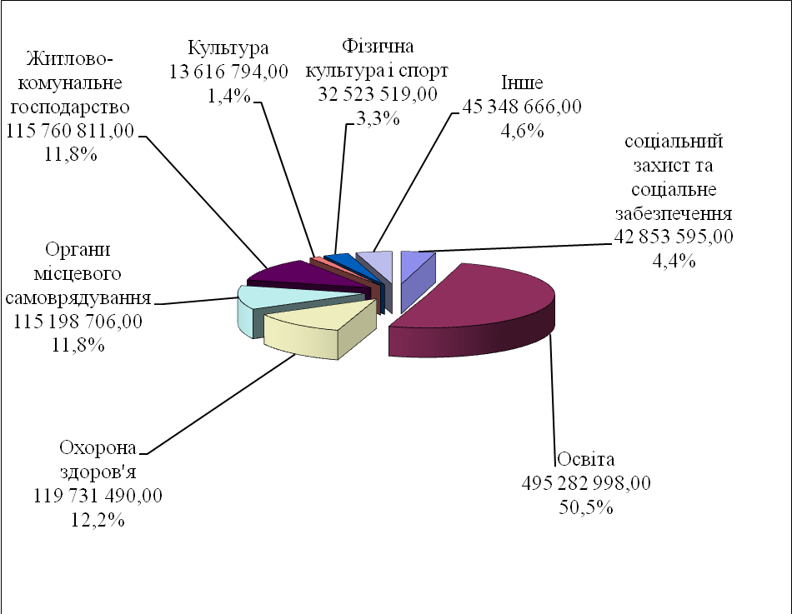

Найбільшу питому вагу за функціональною структурою складають видатки на утримання установ та закладів освіти – 50,5 % загального обсягу видатків, охорони здоров’я – 12,2 %, житлово-комунальне господарство – 11,8 %, органів місцевого самоврядування – 11,8 %, на соціальний захист та соціальне забезпечення – 4,4 %, фізичну культуру і спорт – 3,3 %, культуру – 1,4 %, інші галузі – 4,6 %.

Видатки загального фонду бюджету
за економічною структурою
грн.
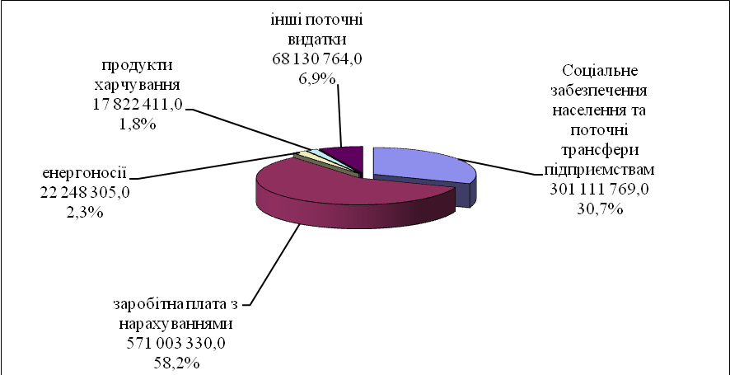

Найбільшу питому вагу за економічною структурою складають видатки на заробітну плату з нарахуваннями – 58,2 %, на соціальне забезпечення населення та поточні трансферти підприємствам – 30,7 %, на енергоносії – 2,3 %, на продукти харчування – 1,8 %, інші поточні видатки – 6,9 %.

Державне управлiння

За звітний період по розділу «Державне управлiння» касові видатки склали 115 198 706,0 грн. Виконання видаткової частини по цьому розділу склало 98,9 %.
Видатки по коду 0160 «Керівництво і управління у відповідній сфері у містах (місті Києві), селищах, селах, об’єднаних територіальних громадах» у сумі 112 278 038,0 грн. направлено на функціонування органів місцевого самоврядування.
По коду 0180 «Інша діяльність у сфері державного управління» касові видатки склали 386 757,0 грн. та направлені на виконання:
- Програми забезпечення виконання судових рішень та виконавчих документів Броварської міської ради на 2018-2020 роки – 220 000,0 тис. грн.;
- Програми відзначення державних та професійних свят, ювілейних дат, заохочення за заслуги перед громадою м. Бровари на 2020 рік – 103 230,0 грн.;
- Програми з припинення діяльності комунальних підприємств міста шляхом ліквідації (банкрутства) на 2020 рік – 63 527,0 грн.
По коду 0191 «Проведення місцевих виборів» касові видатки склали 2 533 911,0 грн.

Освіта
За звітний період по розділу «Освіта» касові видатки склали 495 282 998,0 грн., що склало 94,9 % уточнених бюджетних призначень звітного періоду. За рахунок цих коштів утримувались 8 загальноосвітніх шкіл, гімназія ім. С.І.Олійника, навчально-виховний комплекс, Всеукраїнський центр по розповсюдженню та впровадженню ідей В.О. Сухомлинського, Ресурсний центр корекційно – розвиткової роботи та інклюзивного навчання, навчально-виховне об’єднання, 20 дитячих садків, методичний кабінет, централізована бухгалтерія, господарська група, 3 позашкільні заклади, дитяча музична школа, дитяча школа мистецтв.
Виконання видаткової частини бюджету міста по галузі «Освіта» за звітний період характеризується наступними даними:
грн.
КПКВК |  | Затверджено з урахуванням внесених змін на 2020 рік | Касові видатки | % виконання
1010 | Надання дошкільної освіти | 156 184 504,0 | 152 217 857,0 | 97,5
1020 | Надання загальної середньої освіти загальноосвітніми навчальними закладами (в т.ч. школою-дитячим садком, інтернатом при школі), спеціалізованими школами, ліцеями, гімназіями, колегіумами | 299 126 071,0 | 277 129 964,0 | 92,6
1090 | Надання позашкільної освіти позашкільними закладами освіти, заходи із позашкільної роботи з дітьми | 22 127 913,0 | 22 059 366,0 | 99,7
1100 | Надання спеціальної освіти школами естетичного виховання (музичними, художніми, хореографічними, театральними, хоровими, мистецькими) | 17 755 700,0 | 17 700 442,0 | 99,7
1150 | Методичне забезпечення діяльності навчальних закладів | 2 132 561,0 | 2 121 707,0 | 99,5
1161 | Забезпечення діяльності інших закладів у сфері освіти | 20 120 257,0 | 19 980 414,0 | 99,3
1170 | Забезпечення діяльності інклюзивно-ресурсних центрів | 4 297 343,0 | 4 073 248,0 | 94,8
 | Всього | 521 744 349,0 | 495 282 998,0 | 96,9
Найбільшу питому вагу за економічною структурою складають видатки на заробітну плату з нарахуваннями – 83,4 %, на енергоносії – 3,9 %, на продукти харчування – 3,6 %, інші поточні видатки – 9,2 %.
грн.
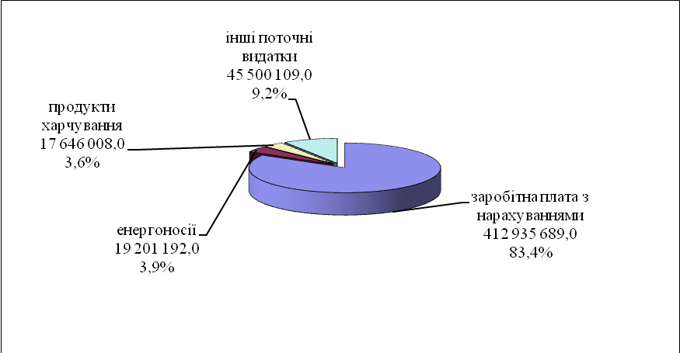

Охорона здоров’я
За звітний період у сфері охорони здоров’я касові видатки склали 119 731 490,0 грн.
Виконання видаткової частини бюджету міста по галузі «Охорона здоров’я» за звітний період характеризується наступними даними:
грн.
КПКВК |  | Затверджено з урахуванням внесених змін на 2020 рік | Касові видатки | % виконання
2010 | Багатопрофільна стаціонарна медична допомога населенню | 42 754 500,0 | 42 753 603,0 | 100,0
2100 | Стоматологічна допомога населенню | 3 627 476,0 | 3 627 476,0 | 100,0
2111 | Первинна медична допомога населенню | 27 554 280,0 | 27 554 280,0 | 100,0
2144 | Централізовані заходи з лікування хворих на цукровий та нецукровий діабет | 5 613 023,0 | 5 611 613,0 | 100,0
2152 | Інші програми та заходи у сфері охорони здоров'я | 4 099 840,0 | 4 096 318,0 | 99,9
9410 | Субвенція з місцевого бюджету на здійснення переданих видатків у сфері охорони здоров'я за рахунок коштів медичної субвенції | 20 684 700,0 | 20 684 700,0 | 100,0
9710 | Субвенція з місцевого бюджету на утримання об'єктів спільного користування чи ліквідацію негативних наслідків діяльності об'єктів спільного користування | 15 403 500,0 | 15 403 500,0 | 100,0
 | Всього | 119 737 319,0 | 119 731 490,0 | 100,0

Найбільшу питому вагу складають видатки на фінансування КНП «ББКЛ»– 65,8 %, на БМЦ «ПМСД» – 23,0 %, на КНП БМР «Броварська стоматологічна допомога» – 3,0 %, централізовані заходи з лікування хворих на цукровий та нецукровий діабет – 4,7%, інші програми та заходи в сфері охорони здоров’я – 3,4 %.
грн.
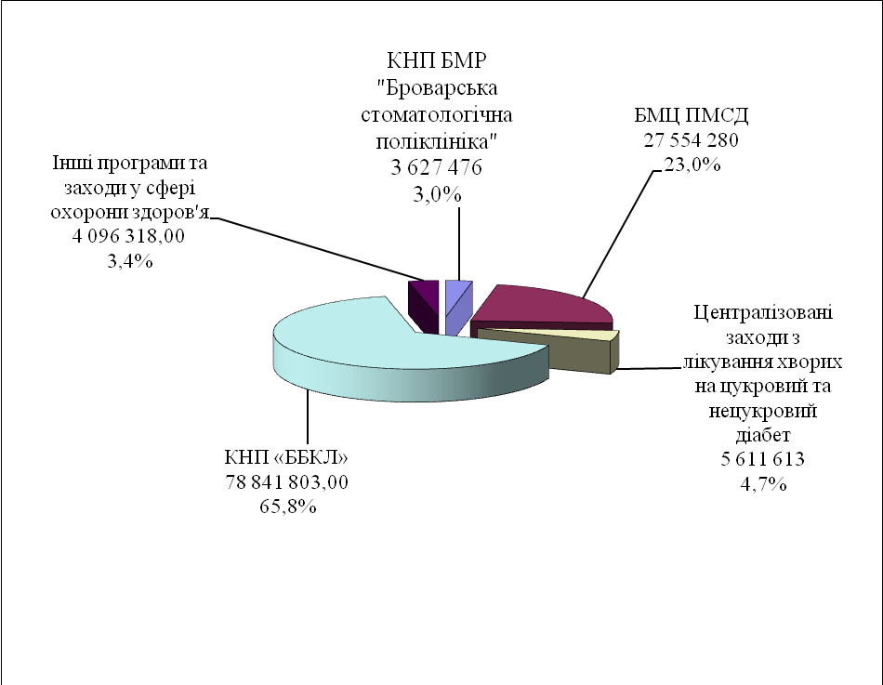

Соціальний захист та соціальне забезпечення

Виконання видаткової частини бюджету міста по видатках на соціальний захист та соціальне забезпечення за звітний період склало 42 853 595,0 грн. , або 94,3 %.
За рахунок цих коштів утримувались Спеціальний заклад «Броварський міський центр соціальних служб для сім'ї, дітей та молоді», Броварський міський територіальний центр соціального обслуговування, міський Центр комплексної реабілітації дітей з інвалідністю, виконувались програми та заходи.
Виконання видаткової частини бюджету міста по галузі «Соціальний захист та соціальне забезпечення» за звітний період характеризується наступними даними:

грн.
КПКВК |  | Затверджено з урахуванням внесених змін на 2020 рік | Касові видатки | % виконання
3030 | Надання пільг з оплати послуг зв'язку, інших передбачених законодавством пільг окремим категоріям громадян та компенсації за пільговий проїзд окремих категорій громадян | 3 332 000,0 | 3 318 711,0 | 99,6
3050 | Пільгове медичне обслуговування осіб, які постраждали внаслідок Чорнобильської катастрофи | 5 785 100,0 | 4 282 627,0 | 74,0
3104 | Забезпечення соціальними послугами за місцем проживання громадян, які не здатні до самообслуговування у зв'язку з похилим віком, хворобою, інвалідністю | 8 667 300,0 | 8 526 932,0 | 98,4
3105 | Надання реабілітаційних послуг особам з інвалідністю та дітям з інвалідністю | 10 439 800,0 | 9 723 154,0 | 93,1
3112 | Заходи державної політики з питань дітей та їх соціального захисту | 217 700,0 | 217 480,0 | 99,9
3121 | Утримання та забезпечення діяльності центрів соціальних служб для сім'ї, дітей та молоді | 4 774 700,0 | 4 764 498,0 | 99,8
3130 | Реалізація державної політики у молодіжній сфері | 563 101,0 | 491 543,0 | 87,3
3160 | Надання соціальних гарантій фізичним особам, які надають соціальні послуги громадянам похилого віку, особам з інвалідністю, дітям з інвалідністю, хворим, які не здатні до самообслуговування і потребують сторонньої допомоги | 518 600,0 | 517 542,0 | 99,8
3180 | Надання пільг населенню (крім ветеранів війни і праці, військової служби, органів внутрішніх справ та громадян, які постраждали внаслідок Чорнобильської катастрофи), на оплату житлово-комунальних послуг | 1 970 000,0 | 1 945 375,0 | 98,8
3210 | Організація та проведення громадських робіт | 26 100,0 | 22 591,0 | 86,6
3242 | Інші заходи у сфері соціального захисту і соціального забезпечення | 9 137 000,0 | 9 043 142,0 | 99,0
 | Всього | 45 431 401,0 | 42 853 595,0 | 94,3

Культура
Виконання видаткової частини бюджету міста по установах культури за звітний період характеризується наступними даними:
грн.
КПКВК |  | Затверджено з урахуванням внесених змін на 2020 рік | Касові видатки | % виконання
4030 | Забезпечення діяльності бібліотек | 2 903 200,0 | 2 870 449,0 | 98,9
4040 | Забезпечення діяльності музеїв i виставок | 1 001 900,0 | 983 266,0 | 98,1
4060 | Забезпечення діяльності палаців i будинків культури, клубів, центрів дозвілля та iнших клубних закладів | 8 418 200,0 | 8 291 459,0 | 98,5
4081 | Забезпечення діяльності інших закладів в галузі культури і мистецтва | 1 175 000,0 | 1 162 567,0 | 98,9
4082 | Інші заходи в галузі культури і мистецтва | 360 150,0 | 309 053,0 | 85,8
 | Всього | 13 858 450,0 | 13 616 794,0 | 98,3

По галузі «Культура та мистецтво» в місті діють такі заклади культури: міська та бібліотека для дітей, краєзнавчий музей, міський клуб, міський культурний центр «Прометей», культурно-просвітницький центр «СвітЛиця», Комунальний заклад клубного типу «Культурно-інноваційна платформа «ТепЛиця», централізована бухгалтерія.
Найбільшу питому вагу за економічною структурою складають видатки на заробітну плату з нарахуваннями – 82,0 %, на енергоносії – 4,2 %, інші поточні видатки – 13,8 %.
грн.
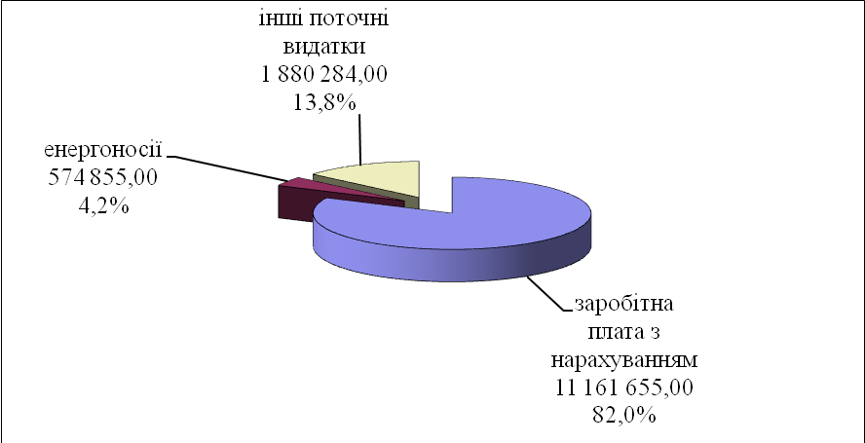

Фізична культура і спорт

Протягом звітного періоду по цьому розділу пройшли видатки на загальну суму 32 523 519,0 грн. За рахунок коштів по даному розділу утримувалися дві ДЮСШ, централізована бухгалтерія, спорткомплекс “Світлотехніка”, плавальний басейн “Купава”, надавалась фінансова підтримка КП «Оздоровчо-реабілітаційний центр» та «Міський футбольний клуб «Бровари», проводились спортивні заходи. Виконання видаткової частини бюджету міста по закладам фізичної культури та спорту характеризується такими даними:

грн.
КПКВК |  | Затверджено з урахуванням внесених змін на 2020 рік | Касові видатки | % виконання
5011 | Проведення навчально-тренувальних зборів і змагань з олімпійських видів спорту | 1 500 000,0 | 1 499 925,0 | 100,0
5031 | Утримання та навчально-тренувальна робота дитячо-юнацьких спортивних шкіл | 16 577 207,0 | 16 427 492,0 | 99,1
5041 | Фінансова підтримка спортивних споруд | 13 320 900,0 | 13 315 401,0 | 100,0
5063 | Централізована бухгалтерія | 1 280 800,0 | 1 280 701,0 | 100,0
 | Всього | 32 678 907,0 | 32 523 919,0 | 99,5
Найбільшу питому вагу за економічною структурою складають видатки на заробітну плату з нарахуваннями – 73,1 %, фінансова підтримка КП "Оздоровчо-реабілітаційний центр" та міського футбольного клубу «Бровари» – 18,5 %, проведення навчально-тренувальних зборів і змагань –4,6 %, енергоносії – 1,8 %, інші поточні видатки – 1,9 %.
грн.

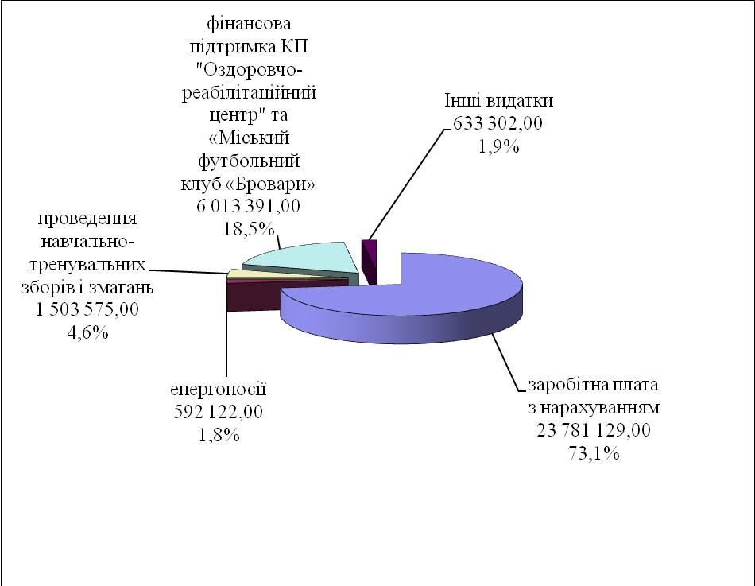

Житлово-комунальне господарство

Касові видатки по цьому розділу склали 115 760 811,0 грн., кошти направлені на благоустрій міста у сумі 90 748 811,0грн., на утримання та ефективну експлуатацію об’єктів житлово-комунального господарству - 190 000,0 грн., заходи, пов'язані з поліпшенням питної води - 72 000,0 грн. та на виконання Програми фінансової підтримки КП "Броваритепловодоенергія" на 2020 рік – 24 750 000,0 грн.

Економічна діяльність

Касові видатки по цьому розділу склали 464 634,0 грн., кошти направлені на виконання:
- Програми відшкодування витрат на утримання тимчасово вільних об'єктів комунальної власності територіальної громади м. Бровари – 8 281,0 грн.;
- Міської програми оформлення права власності на нерухоме майно територіальної громади м. Бровари на 2019-2020 роки – 198 378,0 грн.;
- Програми прийняття безхазяйного майна та відумерлої спадщини у комунальну власність територіальної громади м. Бровари – 10 759,0 грн.;
- Міська програма визначення ринкової (оціночної) вартості комунального майна територіальної громади м. Бровари, для цілей оренди та приватизації на 2020-2021 роки – 33 900,0 грн.;
- Програми відшкодування частини кредитів, що надаються об'єднанням співвласників багатоквартирних будинків та житлово-будівельним кооперативам на впровадження енергозберігаючих проектів в житлово - комунальному господарстві на 2016-2020 роки – 66 143,0 грн.;
- Членські внески до асоціацій органів місцевого самоврядування – 147 173,0 грн.

Інша діяльність

Впродовж звітного періоду на фінансування даної галузі пройшли видатки на загальну суму 2 426 432,0 грн. За рахунок цих коштів виконувались заходи:

- Програма діяльності та фінансової підтримки Броварської редакції міськрайонного радіомовлення у 2020 році – 1 204 000,0 грн.;
- Міська цільова програма захисту населення і територій від надзвичайних ситуацій техногенного та природного характеру, забезпечення пожежної безпеки на 2017-2021 роки – 844 180,0,0 грн.;
- Міська цільова програми заходів та робіт з мобілізаційної підготовки та військової служби в місті Бровари на 2020 рік – 27 998,0 грн.;
- Програма охорони навколишнього природного середовища в м. Бровари Київської області на 2020 рік – 5 992,0 грн.;
- обслуговування місцевого боргу – 344 262,0 грн.

СПЕЦІАЛЬНИЙ ФОНД

Видаткова частина бюджету по спеціальному фонду міста за 2020 рік склала 340 246 632,0 грн., з них за рахунок:
- бюджету розвитку – 300 026 365,0 грн.;
- цільовий фонд – 459 053,0 грн.;
- плати за послуги, що надаються бюджетними установами – 21 384 956,0 грн.;
- інші джерела власних надходжень бюджетних установ – 18 376 258,0 грн.

грн.
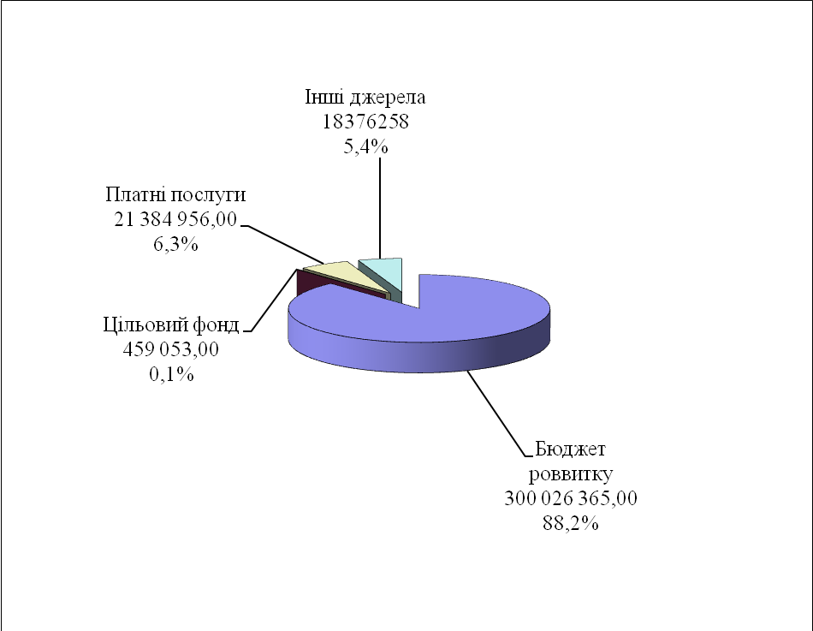

Бюджет розвитку міста
грн.
ПКВК | Назва головного розпорядника коштів, об'єкт | Затверджено з урахуванням внесених змін на 2020 р. | Касові видатки | % виконання
 | Броварська міська рада, в т.ч.: | 19 500,0 | 0,0 | 0,0
7130 | Землеустрій (експертна оцінка земельних ділянок) | 19 500,0 | 0,0 | 0,0
 | Виконком Броварської міської ради, в т.ч.: | 1 046 200,0 | 1 045 291,0 | 99,9
0160 | Придбання обладнання та предметів довгострокового користування | 309 100,0 | 308 199,0 | 99,7
0160 | Капітальний ремонт об’єктів | 37 100,0 | 37 093,0 | 100,0
7350 | Розроблення схем планування та забудови територій (містобудівної документації) | 700 000,0 | 699 999,0 | 100,0
 | Управління освіти Броварської міської ради, в т.ч.: | 20 726 978,0 | 19 966 230,0 | 97,2
1010 | Придбання обладнання та предметів довгострокового користування | 3 104 089,0 | 2 732 180,0 | 88,4
1020 | Придбання обладнання та предметів довгострокового користування | 16 291 214,0 | 15 907 929,0 | 98,6
1090 | Придбання обладнання та предметів довгострокового користування | 415 400,0 | 415 178,0 | 100,0
1161 | Придбання обладнання та предметів довгострокового користування | 916 275,0 | 910 943,0 | 99,4
 | Відділ охорони здоров’я Броварської міської ради, в т.ч.: | 16 810 520,0 | 16 810 520,0 | 100,0
0160 | Придбання обладнання та предметів довгострокового користування | 85 811,0 | 85 811,0 | 100,0
2010 | Капітальні трансферти підприємствам (установам, організаціям) | 6 338 600,0 | 6 338 600,0 | 100,0
2100 | Капітальні трансферти підприємствам (установам, організаціям) | 1 265 000,0 | 1 265 000,0 | 100,0
2152 | Придбання обладнання та предметів довгострокового користування | 9 122 000,0 | 9 121 109,0 | 100,0
 | Управління соціального захисту населення Броварської міської ради, в т.ч.: | 10 802 099,0 | 10 792 344,0 | 99,9
0160 | Придбання обладнання та предметів довгострокового користування | 113 000,0 | 113 000,0 | 100,0
3104 | Капітальний ремонт об’єктів | 200 000,0 | 199 548,0 | 99,8
3105 | Придбання обладнання та предметів довгострокового користування | 20 000,0 | 19 899,0 | 99,5
3105 | Капітальний ремонт об’єктів | 118 900,0 | 118 214,0 | 99,4
3220 | Грошова компенсація за належні для отримання жилі приміщення для окремих категорій населення відповідно до законодавства | 7 340 947,0 | 7 332 431,0 | 99,9
6083 | Проектні, будівельно-ремонтні роботи, придбання житла та приміщень для розвитку сімейних та інших форм виховання, наближених до сімейних, та забезпечення житлом дітей-сиріт, осіб з їх числа | 3 009 252,0 | 3 009 252,0 | 100,0
 | Служба в справах дітей та сім’ї Броварської міської ради, в т.ч.: | 149 400,0 | 149 180,0 | 99,9
0160 | Придбання обладнання та предметів довгострокового користування | 35 000,0 | 34 780,0 | 99,4
3112 | Придбання обладнання та предметів довгострокового користування | 59 400,0 | 59 400,0 | 100,0
3121 | Придбання обладнання та предметів довгострокового користування | 55 000,0 | 55 000,0 | 100,0
 | Відділ культури Броварської міської ради, в т.ч.: | 966 200,0 | 956 624,0 | 99,0
1100 | Придбання обладнання та предметів довгострокового користування | 18 000,0 | 18 000,0 | 100,0
4030 | Придбання обладнання і предметів довгострокового користування | 106 000,0 | 105 964,0 | 100,0
4040 | Придбання обладнання і предметів довгострокового користування | 15 000,0 | 15 000,0 | 100,0
4060 | Придбання обладнання і предметів довгострокового користування | 787 200,0 | 777 667,0 | 98,8
4081 | Придбання обладнання та предметів довгострокового користування | 40 000,0 | 39 993,0 | 100,0
 | Відділ фізичної культури та спорту Броварської міської ради Київської області, в т.ч.: | 282 800,0 | 282 732,0 | 100,0
5041 | Капітальні трансферти підприємствам (установам, організаціям) | 282 800,0 | 282 732,0 | 100,0
 | Управління будівництва,житлово-комунального господарства, інфраструктури та транспорту Броварської міської ради, в т.ч.: | 264 502 501,0 | 239 274 391,0 | 90,5
0160 | Придбання обладнання та предметів довгострокового користування | 100 000,0 | 39 643,0 | 39,4
6010 | Капітальний ремонт | 24 245 000,0 | 23 320 130,0 | 96,2
6010 | Капітальні трансферти підприємствам (установам, організаціям) | 7 846 000,0 | 7 494 713,0 | 95,5
6030 | Капітальний ремонт об’єктів | 35 113 000,0 | 33 700 512,0 | 96,0
6030 | Реконструкція пішохідного бульвару в районі 34-го мікрорайону від вул.Короленка до бульвару Незалежності в м.Бровари Київської області | 5 850 000,0 | 5 813 732,0 | 99,4
6030 | Будівництво скверу в районі будинку № 4-Б по вул.Шевченка в м. Бровари Київської області | 2 474 000,0 | 2 394 483,0 | 96,8
6030 | Будівництво зони відпочинку в районі будинку № 10-Б по бульвару Незалежності в м. Бровари Київської області | 1 249 500,0 | 1 249 348,0 | 100,0
6030 | Будівництво зони відпочинку в районі будинку № 25 по вул.Петлюри Симона в м.Бровари Київської області | 805 500,0 | 805 154,0 | 100,0
6030 | Реконструкція ділянки зливової каналізації від буд. №2 по вул. Разіна Степана до буд. №128 Янченка Дмитра в м. Бровари Київської області | 2 650 000,0 | 1 198 310,0 | 45,2
6030 | Будівництво ділянки зливової каналізації на перехресті вул. Зазимський Шлях та вул. Полуботка Павла в м.Бровари Київської області | 350 000,0 | 180 458,0 | 51,6
6030 | Будівництво пам'ятного знаку "Захисникам України" на Майдані Свободи | 850 000,0 | 96 188,0 | 11,3
6030 | Будівництво інклюзивного дитячого ігрового майданчика в парку "Перемога" м.Бровари Київської області | 1 610 000,0 | 1 536 106,0 | 95,4
6030 | Будівництво закритого водостоку по вул.. Шолом Алейхема | 300 000,0 | 283 798,0 | 94,6
6030 | Створення зеленого комфортного простору на території між будинками по вул. Грушевського,19 та Грушевського, 21 | 95 000,0 | 54 043,0 | 56,9
6030 | Будівництво зони відпочинку в районі будинку № 12 по бул. Незалежності в м. Бровари Київської області | 5 000,0 | 3 240,0 | 64,8
6030 | Соціальний центр стерилізації і вакцинації (громадський бюджет) | 393 703,0 | 0,0 | 0,0
6040 | Капітальні трансферти підприємствам (установам, організаціям) | 90 000,0 | 89 109,0 | 100,0
7321 | Капітальний ремонт об’єктів | 19 247 000,0 | 18 936 147,0 | 98,4
7321 | Капітальний ремонт спортивного майданчика для учнів основної та старшої школи ЗОШ № 6 | 499 999,0 | 0,0 | 0,0
7321 | Будівництво загальноосвітньої школи І ступеню по вул.Петлюри Симона (Черняховського),17-Б в м.Бровари Київської області | 85 741 948,0 | 70 504 989,0 | 82,2
7321 | Реконструкція дошкільного навчального навчального закладу (ясла-садок) комбінованого типу "Зірочка" по вул. Ярослава Мудрого (Кірова),3 в м.Бровари Київській області | 500 000,0 | 454 168,0 | 90,8
7321 | Реконструкція частини приміщень Броварської ЗОШ І-ІІІ ступенів №6 по вул.Герцена,3, в м.Бровари Київської області з влаштуванням зовнішнього підйомника для мало мобільних груп населення | 3 299 000,0 | 2 128 206,0 | 64,5
7321 | Реконструкція існуючої мережі теплопостачання з виносом з-під плями забудови об''єкту "Будівництво загальноосвітньої школи І ступеню по вул.Петлюри Симона (Черняховського),17Б в м.Бровари Київської області" | 1 300 000,0 | 1 071 031,0 | 84,2
7321 | Реконстукція закладу дошкільної освіти ясла-садок) комбінованого типу "Дзвіночок" по вул.Гагаріна, 14А | 50 000,0 | 46 307,0 | 92,6
7323 | Реконструкція частини будівлі, з прибудовою басейну оздоровчого призначення, по вул.Гагаріна,8а м.Бровари Київської області | 1 000 000,0 | 896 184,0 | 89,6
7323 | Капітальний ремонт об’єктів | 250 000,0 | 159 783,0 | 63,9
7324 | Капітальний ремонт об’єктів | 3 470 000,0 | 2 715 656,0 | 78,3
7324 | Реконструкція з розширенням частини приміщень міського культурного центру по бульвару Незалежності,4 в м. Бровари Київської області | 3 116 000,0 | 3 027 443,0 | 97,2
7325 | Реконструкція спортивного комплексу "Світлотехнік" по вул.Броварської сотні (Чкалова), 9-А в м.Бровари Київської області | 4 000 000,0 | 3 934 424,0 | 98,4
7330 | Будівництво міського кладовища по вул. Олега Онікієнка,136 в м.Бровари ІІ черга | 250 000,0 | 0,0 | 0,0
7330 | Реконструкція частини адміністративного будинку з глядацькою залою на 448 місць, культурно-виставковим комплексом та благоустроєм прилеглої території по вул. Гагаріна, 18 | 350 000,0 | 334 381,0 | 95,5
7366 | Дошкільний навчальний заклад (ясла-садок) комбінованого типу «Зірочка» по вул. Ярослава Мудрого (Кірова),3 - реконструкція | 100,0 | 0,0 | 0,0
7368 | Будівництво загальноосвітньої школи І ступеню по вул. Петлюри Симона (Черняховського), 17-Б в м. Бровари Київської області | 18 143 775,0 | 18 099 257,0 | 99,8
7461 | Будівництво вул. Симоненка Василя на ділянці від вул.Київської до вул.Кобилянської Ольги в м.Бровари Київської області" ІІ черга. | 6 500 000,0 | 6 416 380,0 | 98,7
7461 | Реконструкція проїзної частини площі Шевченка в м.Бровари Київської області | 1 166 000,0 | 1 156 030,0 | 99,1
7461 | Будівництво мереж зовнішнього освітлення по вул.Дорошенка в м.Бровари Київської області | 1 068 000,0 | 1 044 301,0 | 97,8
7461 | Будівництво мереж зовнішнього освітлення по вул. Січових Стрільців в м.Бровари Київської області | 45 000,0 | 0,0 | 0,0
7461 | Будівництво мереж зовнішнього освітлення по вул.Шевченка ділянка від будинку№12 до будинку№14 в м.Бровари Київської області | 889 000,0 | 871 086,0 | 98,0
7461 | Капітальний ремонт об’єктів | 6 570 000,0 | 6 207 596,0 | 94,5
7670 | Поповнення статутного фонду КП "ЖЕК № 1" | 400 000,0 | 400 000,0 | 100,0
7670 | Поповнення статутного фонду КП "ЖЕК № 2" | 300 000,0 | 300 000,0 | 100,0
7670 | Поповнення статутного фонду КП "ЖЕК № 3" | 300 000,0 | 300 000,0 | 100,0
7670 | Поповнення статутного фонду КП "ЖЕК № 4" | 300 000,0 | 300 000,0 | 100,0
7670 | Поповнення статутного фонду КП "ЖЕК № 5" | 300 000,0 | 300 000,0 | 100,0
7670 | Поповнення статутного фонду КП "Бровари-Благоустрій | 1 500 000,0 | 1 500 000,0 | 100,0
7670 | Поповнення статутного фонду КП "Броваритепловодоенергія" | 18 419 976,0 | 18 419 976,0 | 100,0
8230 | Будівництво інтегрованої системи відеоспостереження та відеоаналітики вулиць, перехресть, парків та скверів м.Бровари Київської області | 1 500 000,0 | 1 492 079,0 | 99,5
 | Управління інспекції та контролю Броварської міської ради Київської області, в т.ч.: | 3 127 400,0 | 3 127 400,0 | 100,0
0160 | Придбання обладнання і предметів довгострокового користування | 50 000,0 | 50 000,0 | 100,0
8330 | Програма охорони навколишнього природного середовища в м. Бровари Київської області на 2020 рік | 3 077 400,0 | 3 077 400,0 | 100,0
 | Управління з питань комунальної власності та житла Броварської міської ради Київської області, в т.ч.: | 67 600,0 | 67 570,0 | 100,0
0160 | Придбання обладнання і предметів довгострокового користування | 67 600,0 | 67 570,0 | 100,0
 | Фінансове управління Броварської міської ради, в т.ч.: | 7 566 605,0 | 7 554 083,0 | 99,9
0160 | Придбання обладнання і предметів довгострокового користування | 36 117,0 | 24 400,0 | 67,6
9800 | Міська Комплексна програма профілактики злочинності, зміцнення правопорядку, охорони прав і свободи громадян на території міста Бровари Київської області на 2019-2021 роки | 1 000 000,0 | 999 195,0 | 100,0
9750 | Субвенція з місцевого бюджету на спів фінансування інвестиційних проєктів | 6 530 488,0 | 6 530 488,0 | 100,0
 | РАЗОМ | 326 067 803,0 | 300 026 365,0 | 92,1

Начальник
фінансового управління Наталія ПОСТЕРНАК

